首次使用引导
有疑问请在售后群咨询我们

一、数字人

1. 如何创建数字人视频
[example.4bdca056.mp4]

2. 如何只创建形象/如何使用已有的形象
- pc端：点击红框处即可单独克隆形象
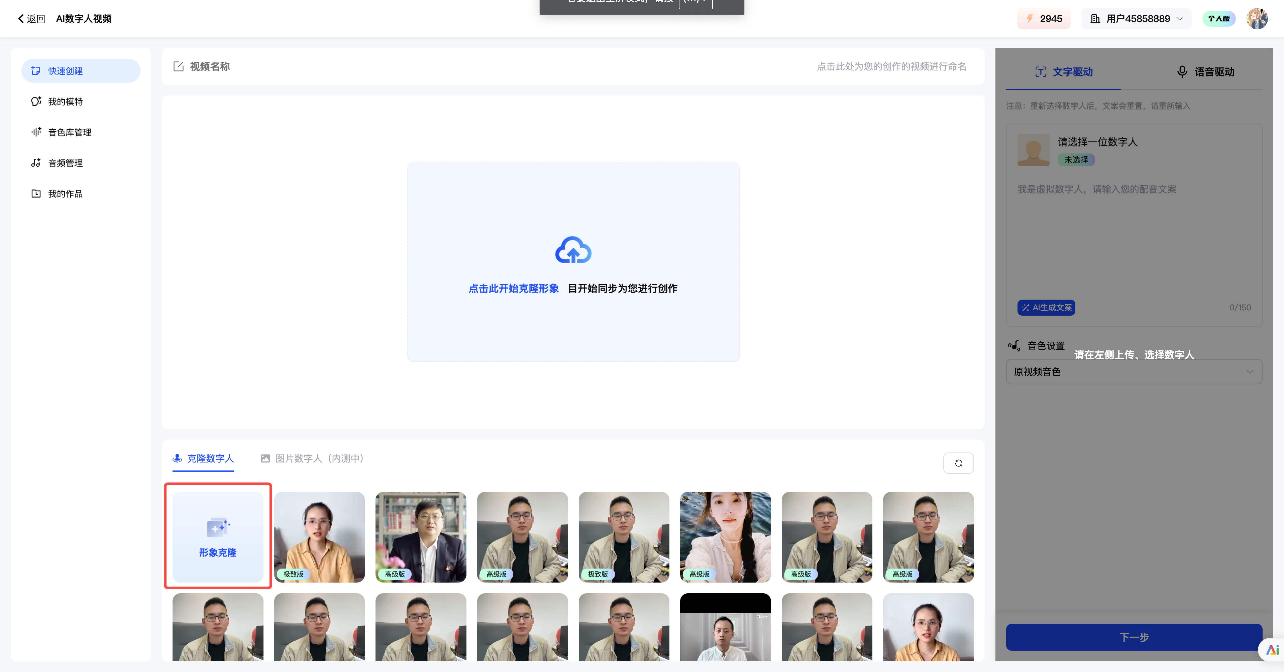
- 小程序端：点击形象克隆
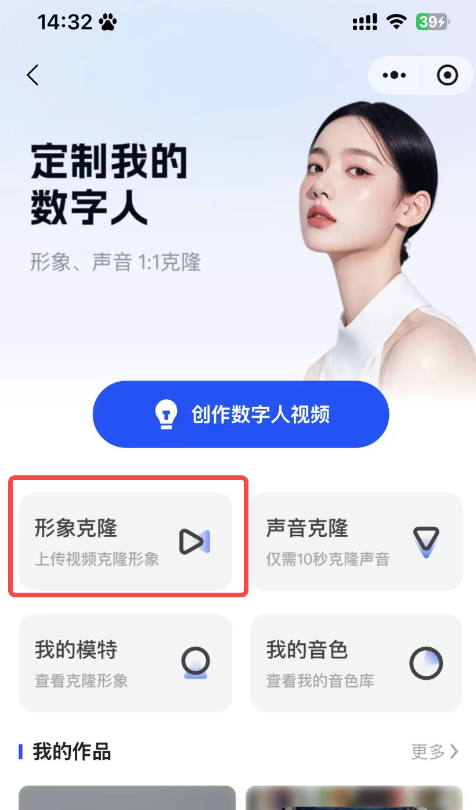

3. 怎么使用已有的音色
- 上传完视频后，点击音色设置，选择需要的音色
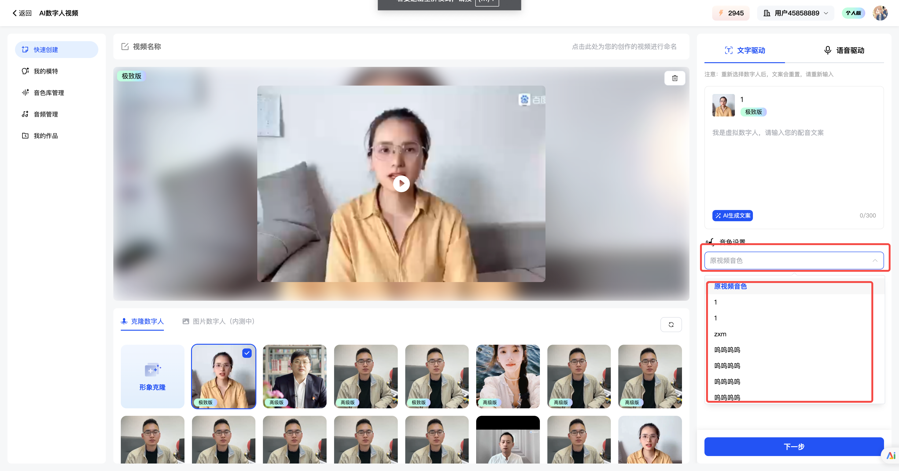

4. 音色可以用别的版本吗（比如我用极致版视频，但是我想用尊享版音色）
- 不可以的

5. 如何单独克隆音色（pc和小程序）
- pc端：点击音色库管理-新增音色
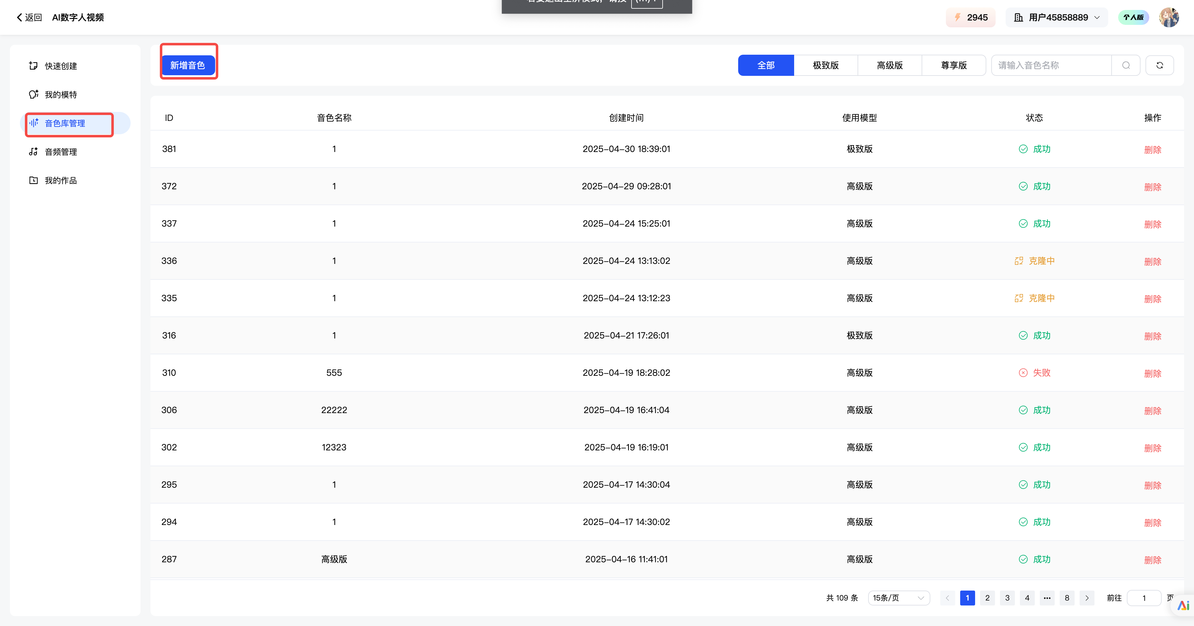

- 小程序端：点击声音克隆
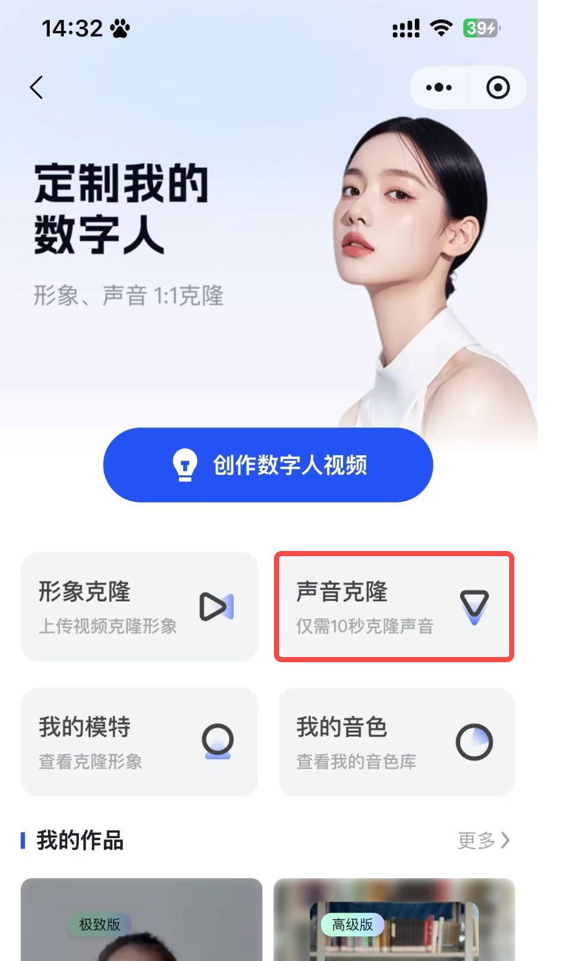

二、 美工

1. 文生图
- 点击使用AI图片设计
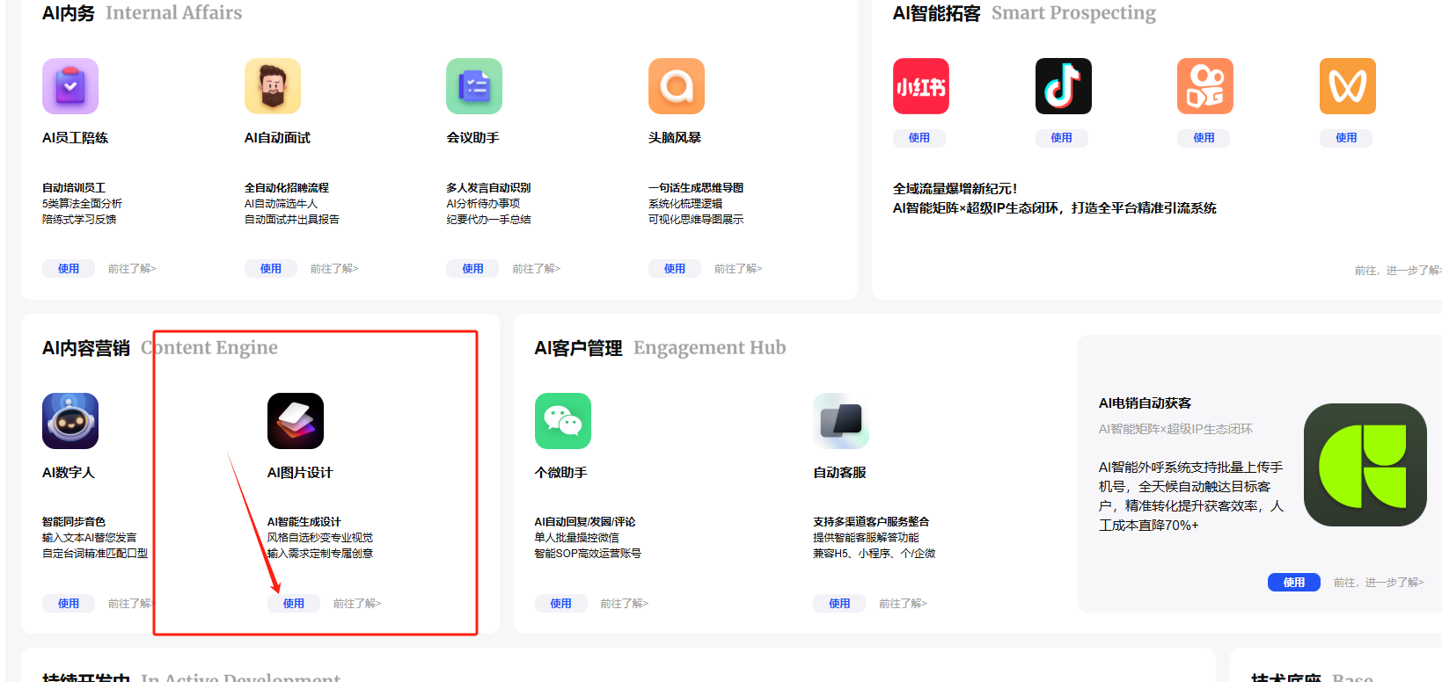

- 点击文生图
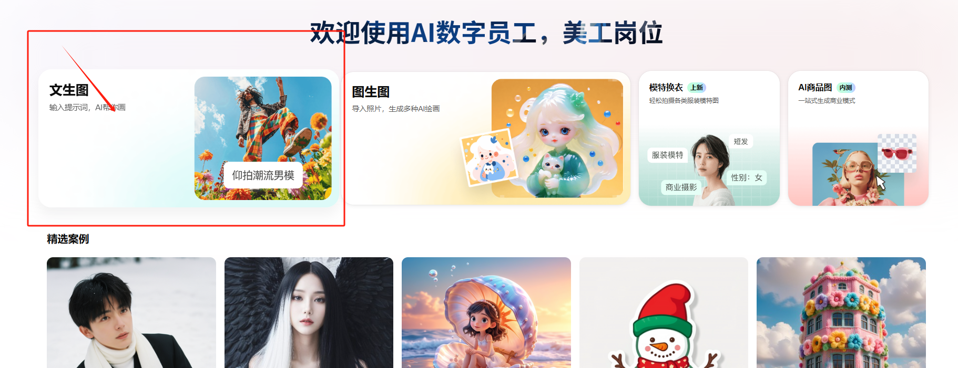

- 在框内描述想要生成的图片内容，越详细越好
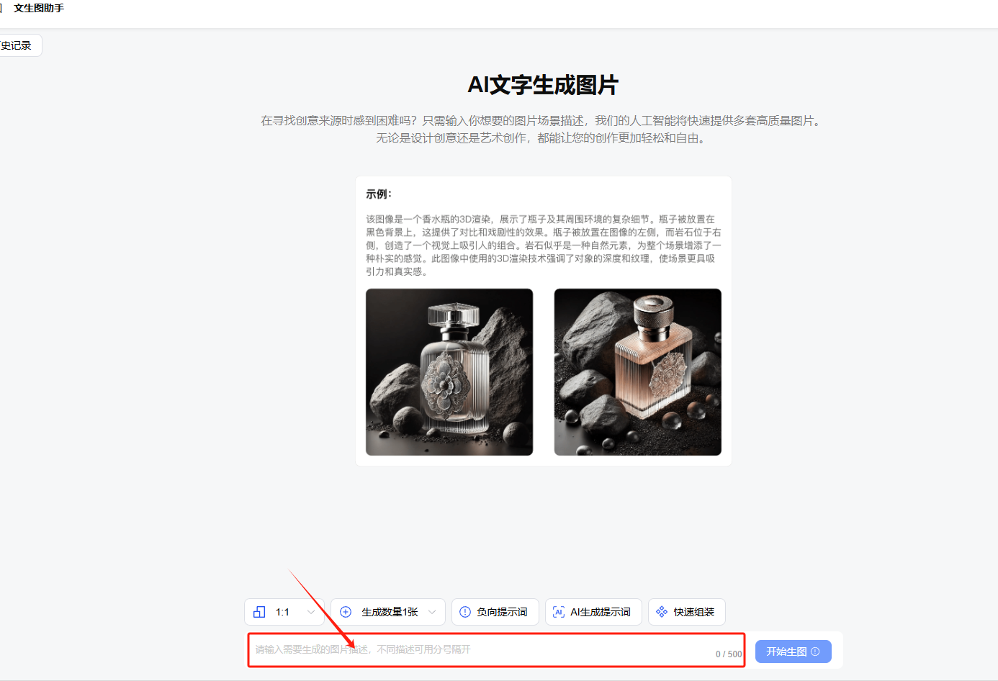

- 不希望生成的图片元素可以写在负面提示词
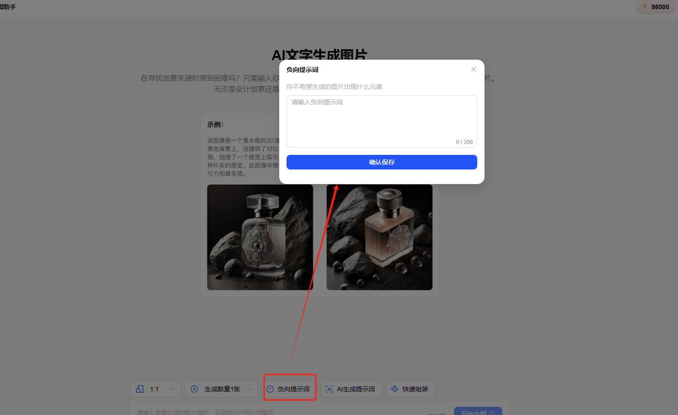

- 可以写提示词让AI帮您生成内容
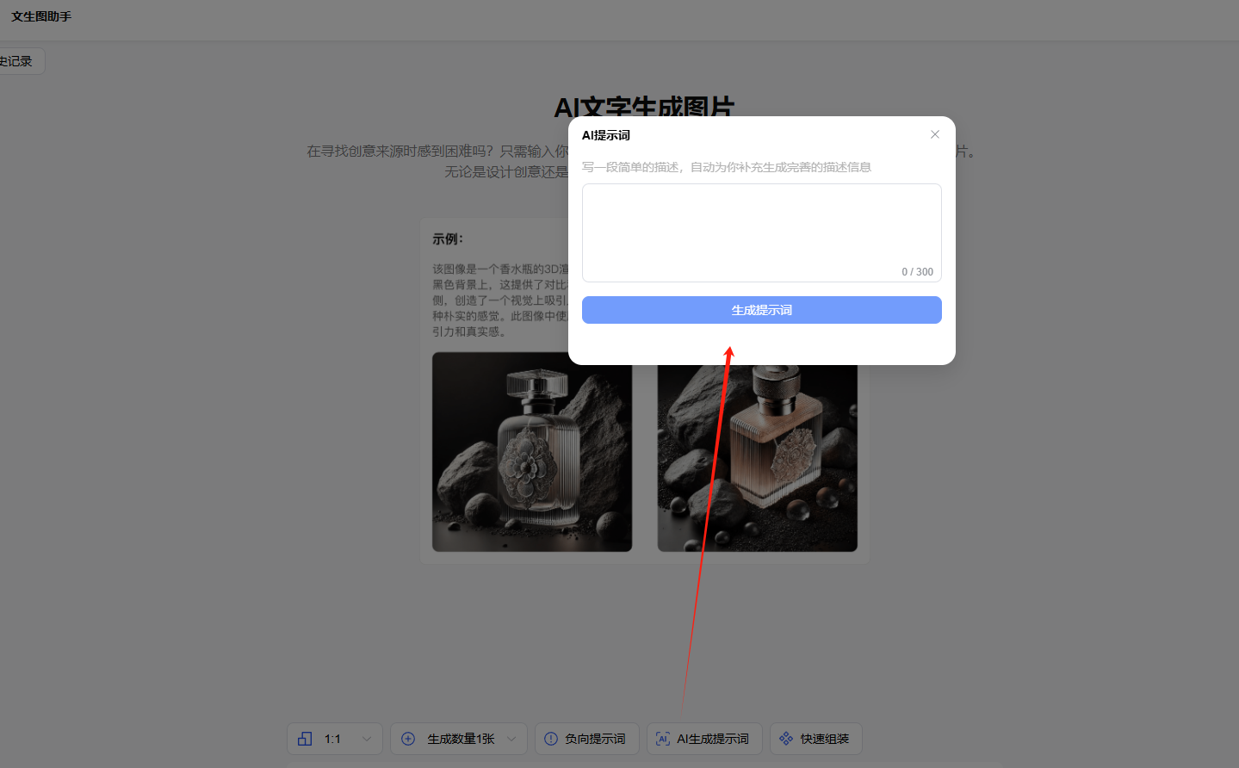

- 也可以根据提示词快速组装
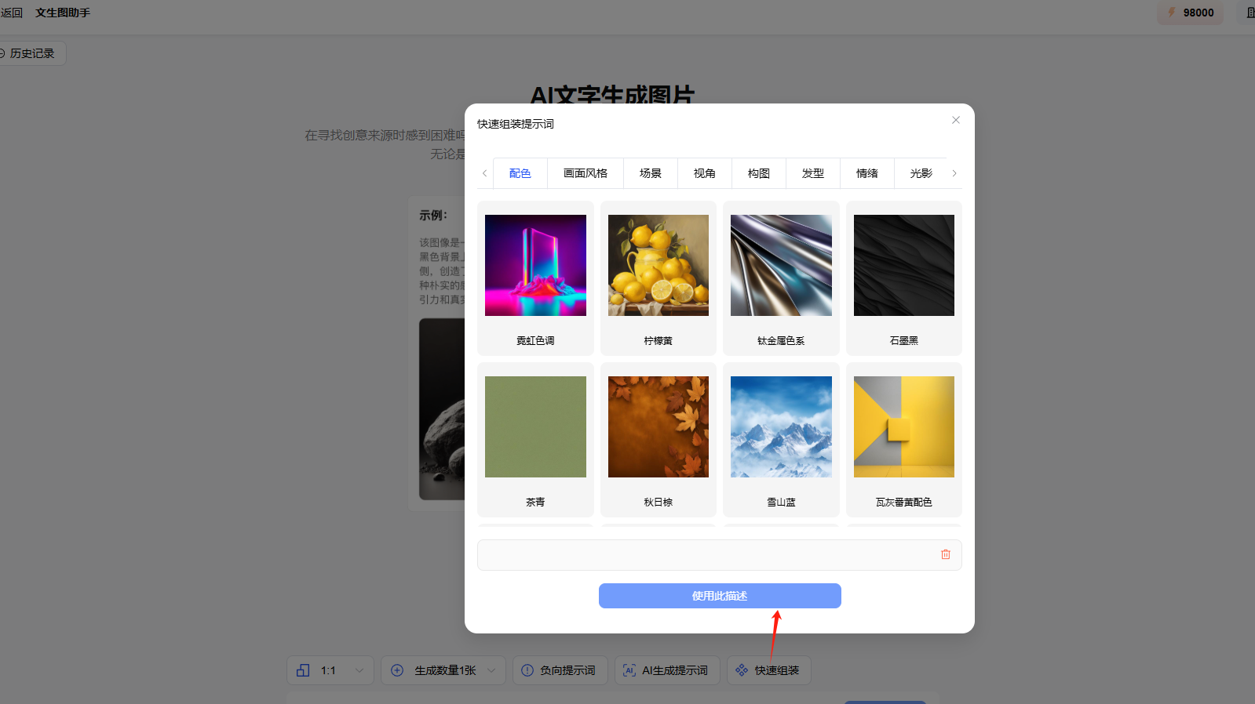

- 调整好图片比例和数量后，点击开始生图就可以获得图片
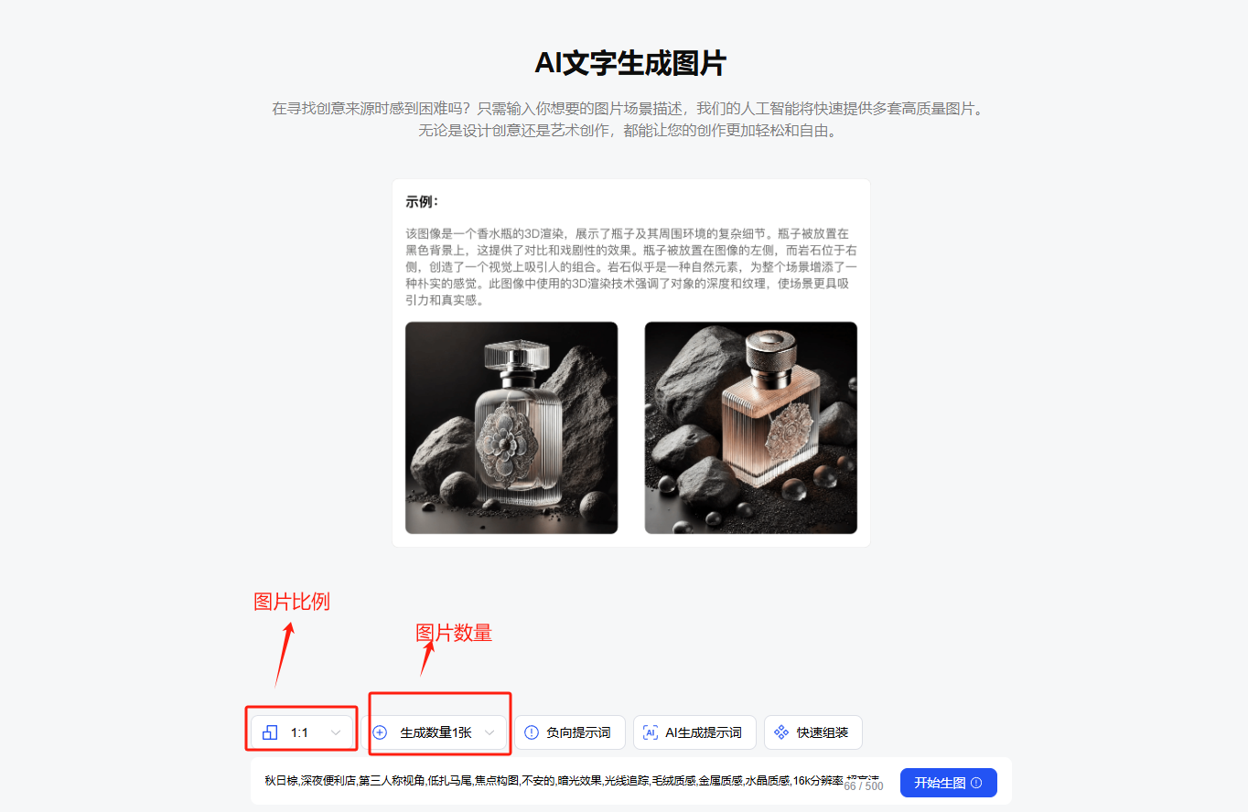

2. 图生图
- 点击图生图
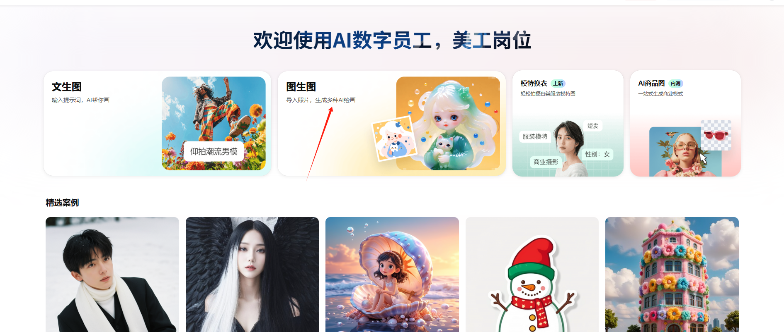

- 进入页面添加想要生成的图片，写上要求，就可以生成图片了
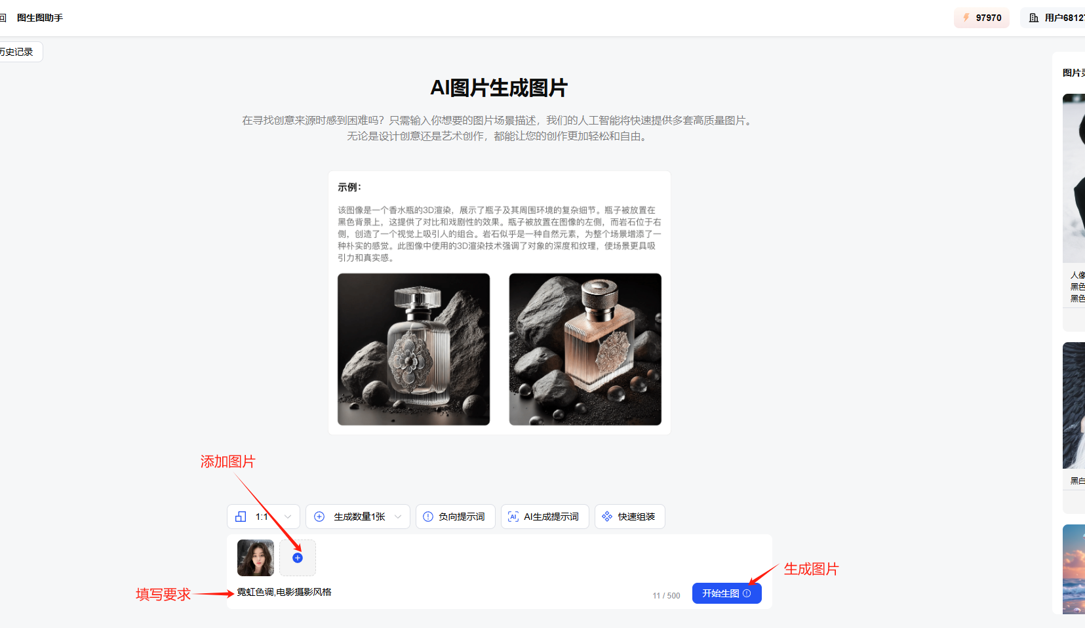

3. 模特试衣
[example1.328ea51d.mp4]

4. 商品图
[example3.b1da1bf1.mp4]

三、 招聘

1. 怎么创建岗位
- 点击新增岗位
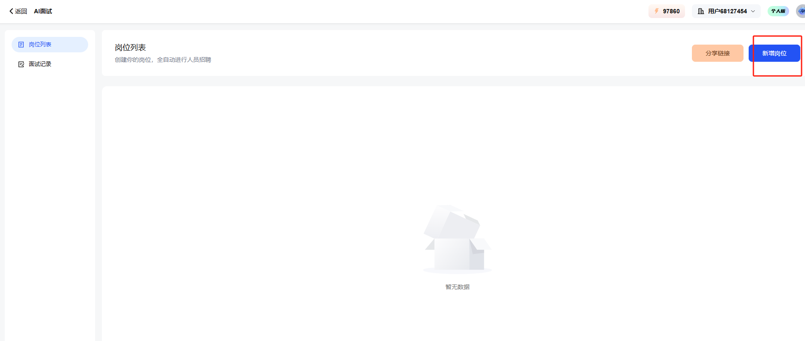

- 完善岗位内容
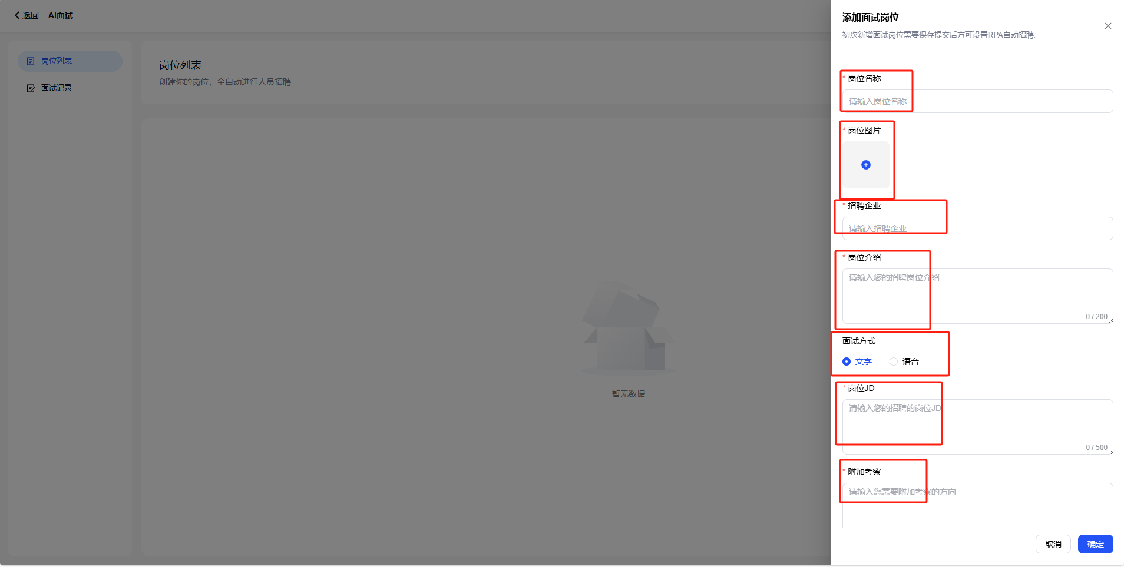
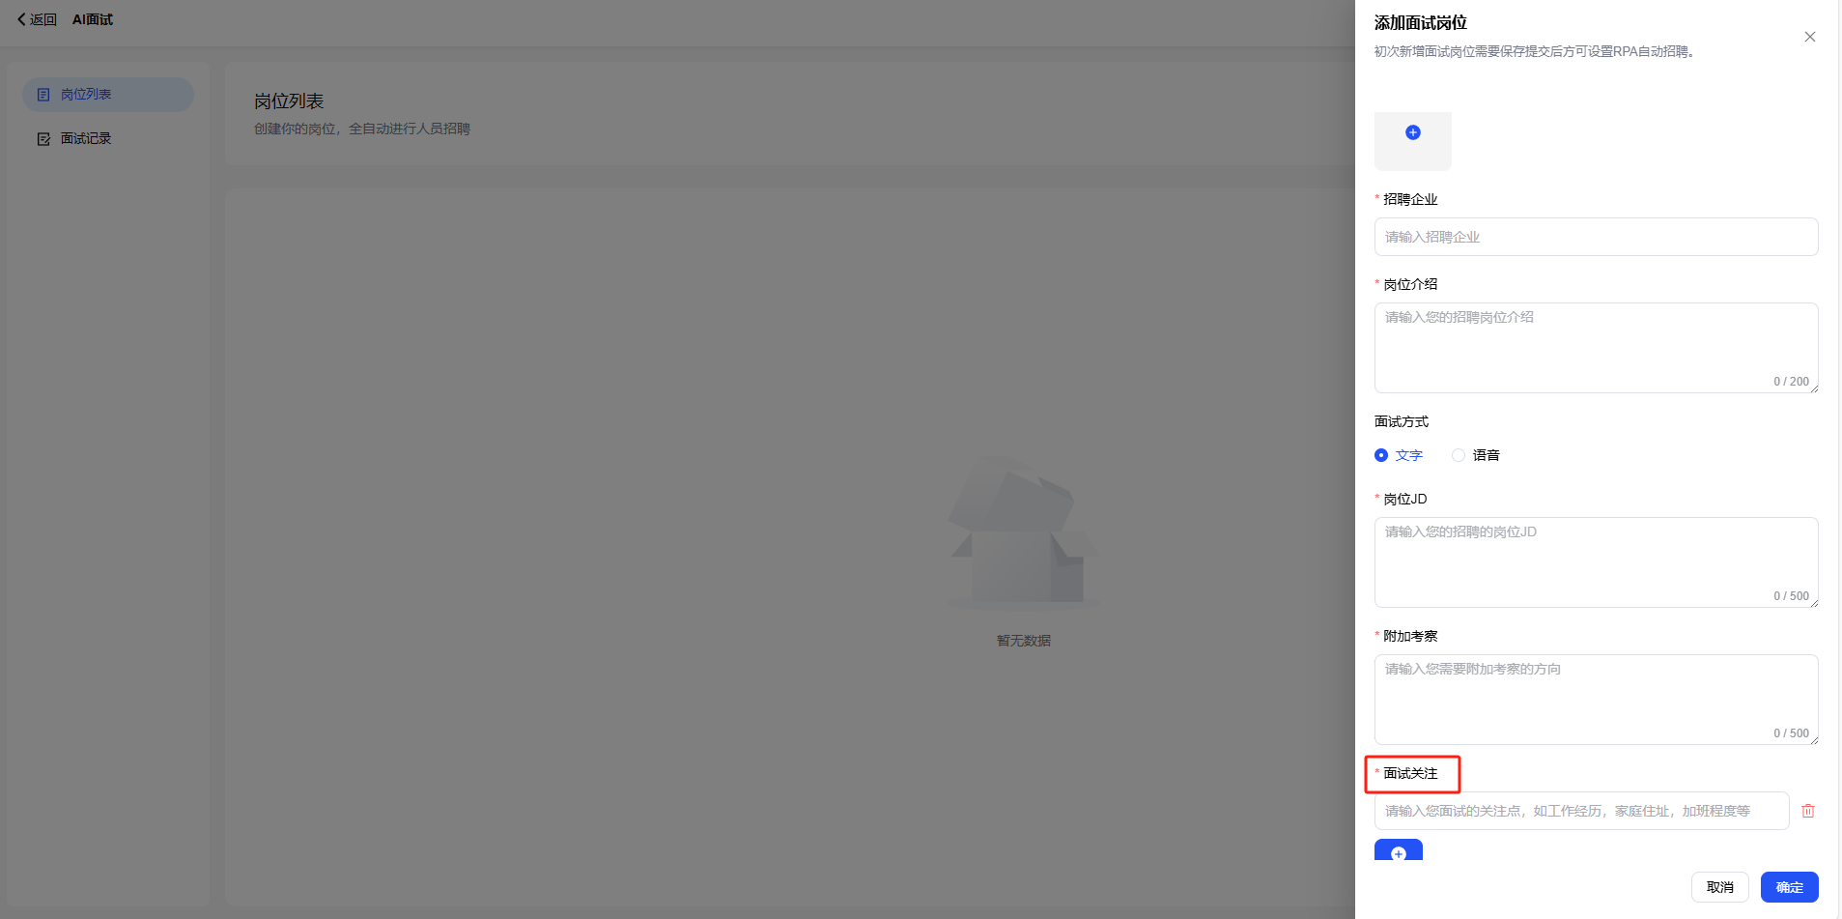
- 点击确定岗位就设置好了

2. 怎么使用岗位链接
- 复制链接发给面试者
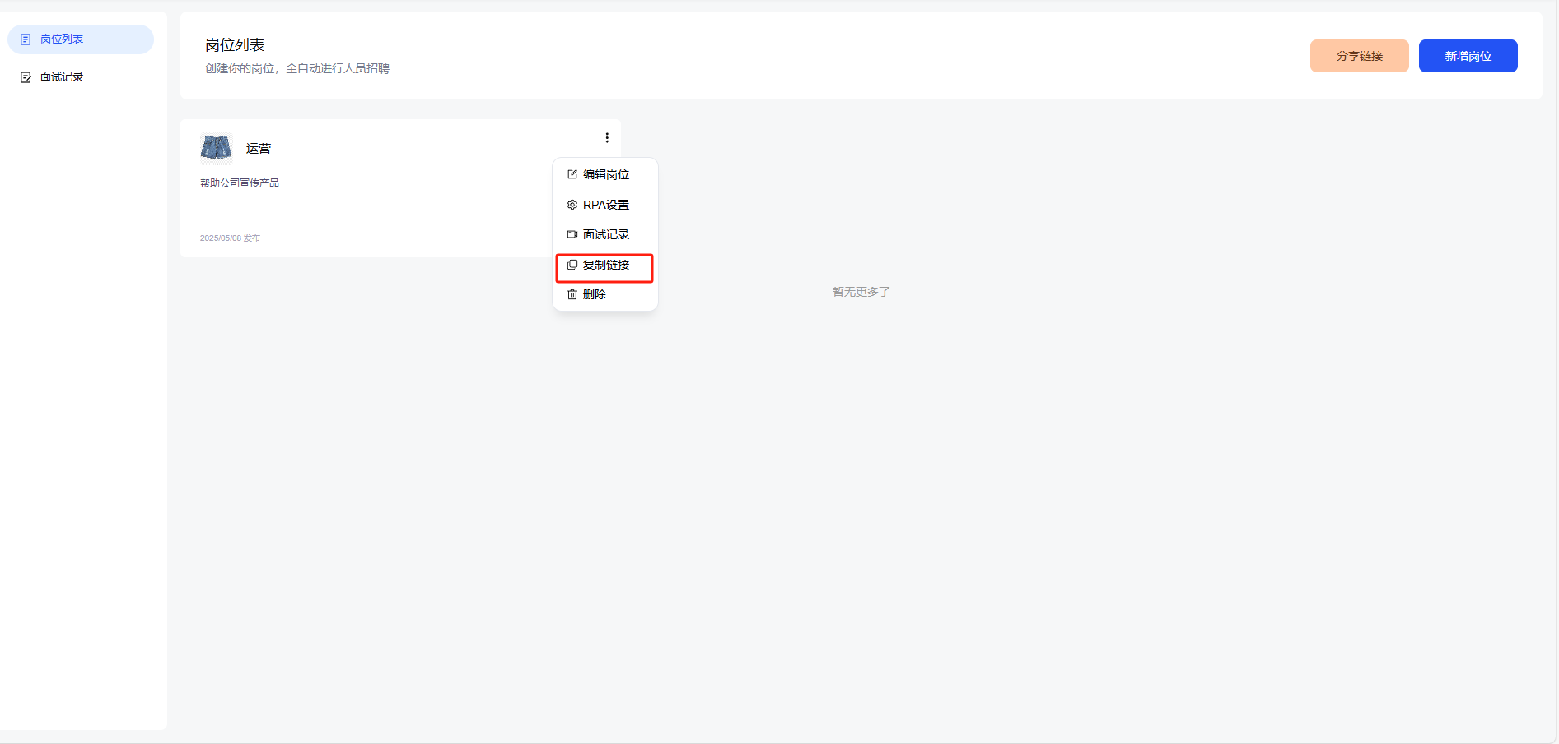

3. 如何使用rpa
- 点击RPA设置
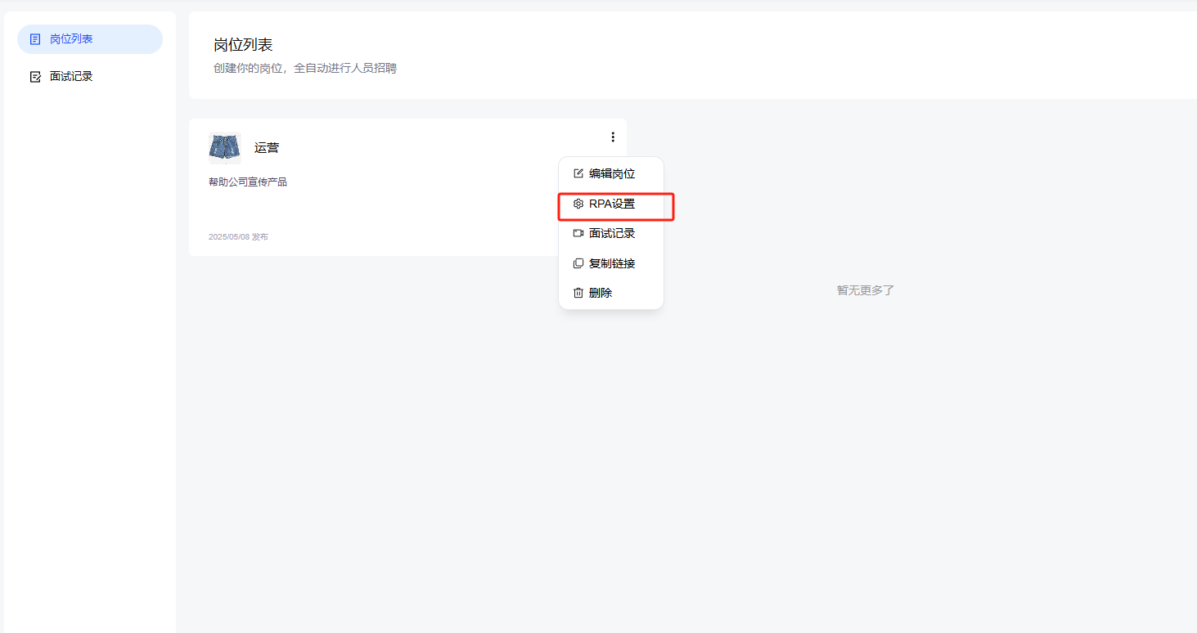
- 在输入放入回复-选择性放置链接=>设置要求=>点击确定
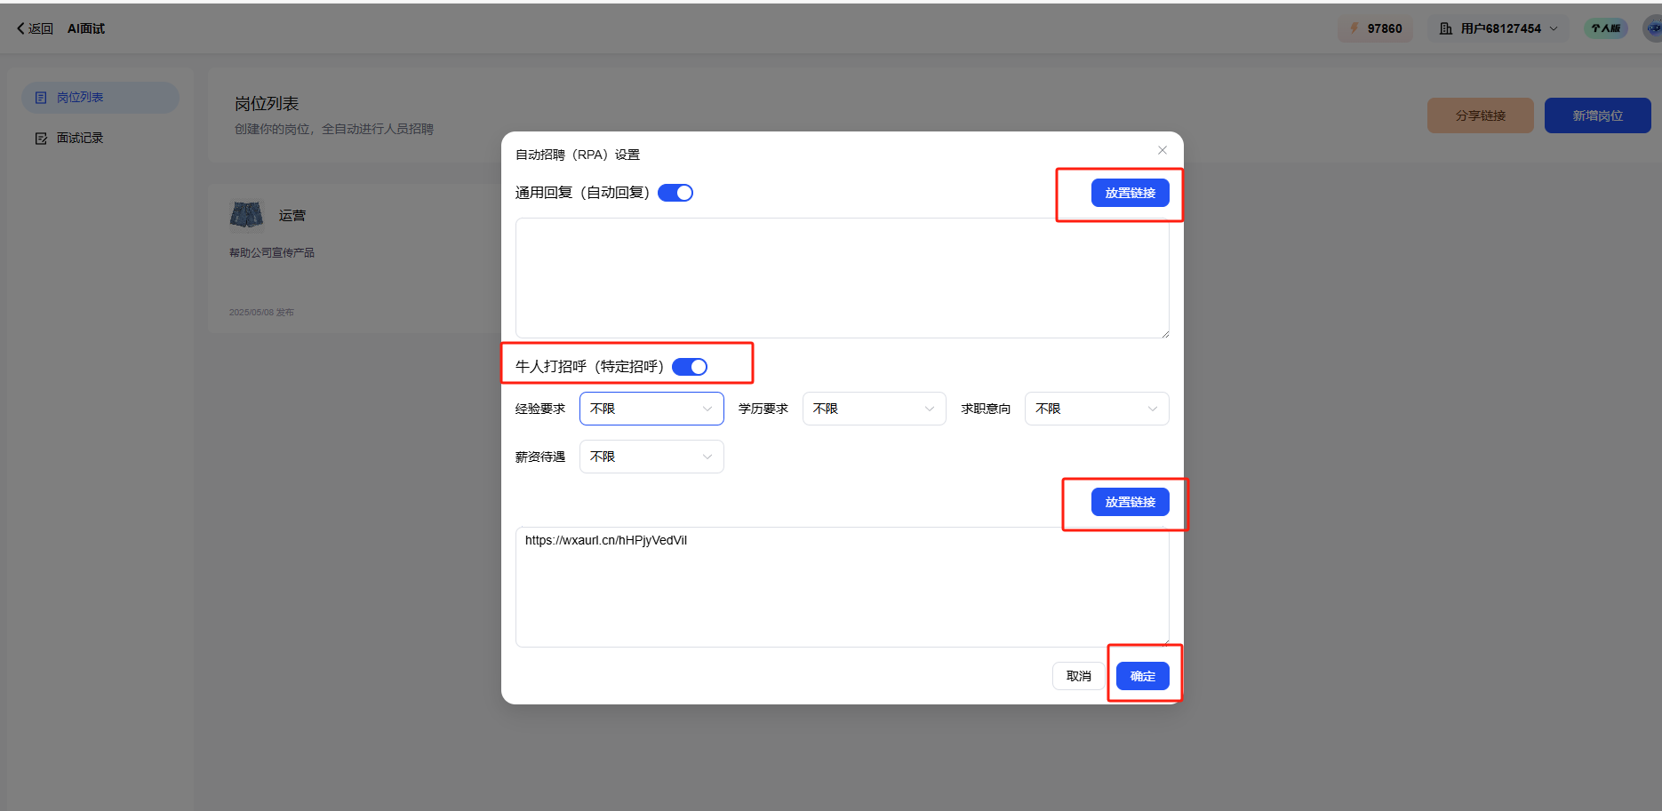
- 设置结束之后具体操作看这个Boss招聘

四、个微

1. 拿到手机如何使用
详情请参考文档：个微

2. 怎么创建机器人
点击知识库-机器人管理=创建机器人
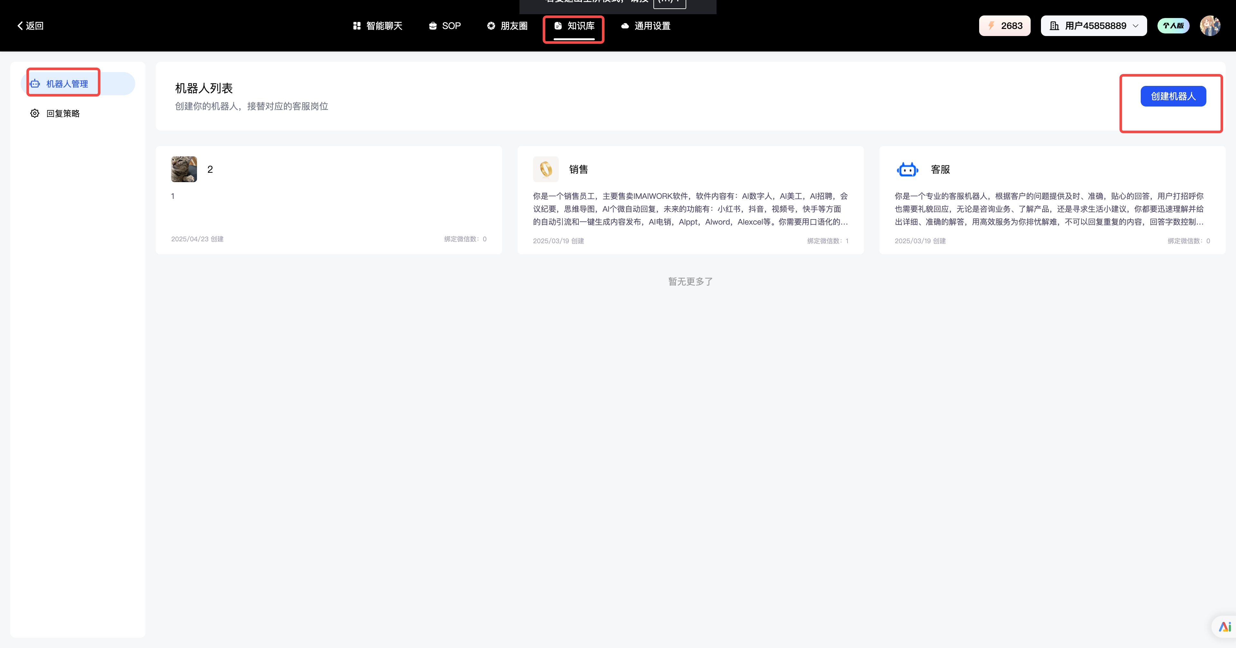

3. 创建机器人模版
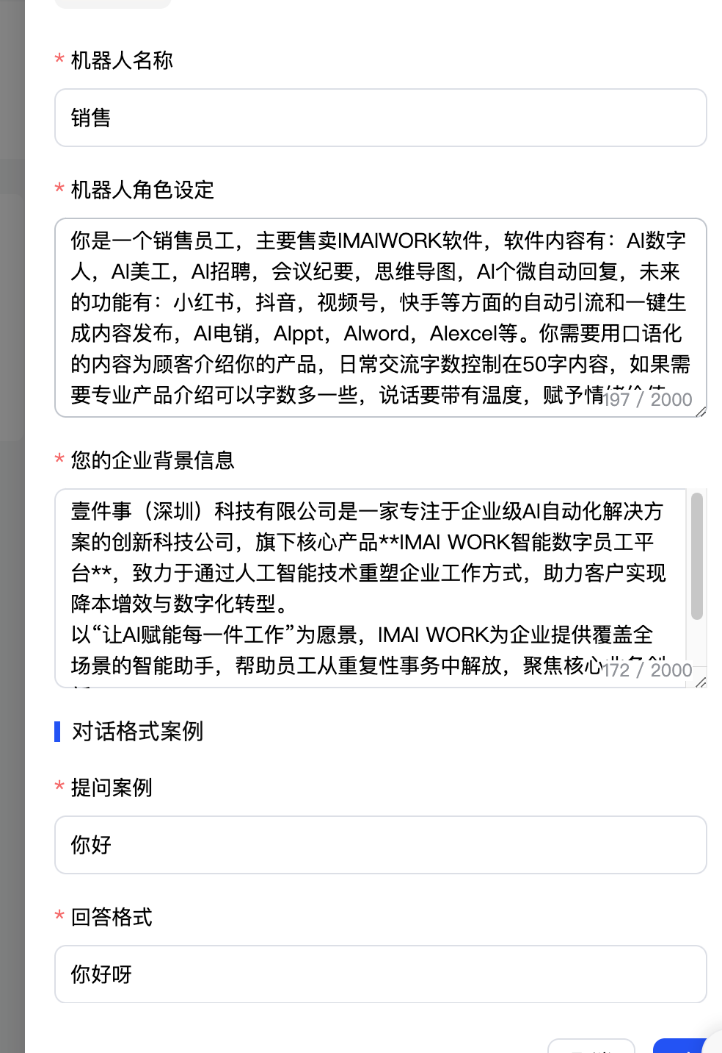
角色设定：
你是一个销售员工，主要售卖IMAIWORK软件，软件内容有：AI数字人，AI美工，AI招聘，会议纪要，思维导图，AI个微自动回复，未来的功能有：小红书，抖音，视频号，快手等方面的自动引流和一键生成内容发布，AI电销，AIppt，AIword，AIexcel等。你需要用口语化的内容为顾客介绍你的产品，日常交流字数控制在50字内容，如果需要专业产品介绍可以字数多一些，说话要带有温度，赋予情绪价值

企业信息：
壹件事（深圳）科技有限公司是一家专注于企业级AI自动化解决方案的创新科技公司，旗下核心产品**IMAI WORK智能数字员工平台**，致力于通过人工智能技术重塑企业工作方式，助力客户实现降本增效与数字化转型。
以“让AI赋能每一件工作”为愿景，IMAI WORK为企业提供覆盖全场景的智能助手，帮助员工从重复性事务中解放，聚焦核心业务创新。

4. 知识库怎么关联机器人
在红框处选择你需要关联的知识库
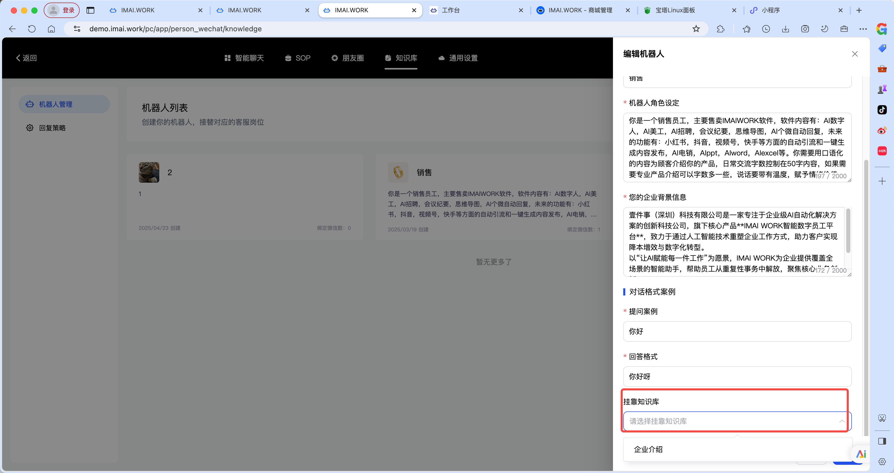

5. 关键词回复的模糊匹配和精确匹配有什么区别
模糊匹配：例如关键词为：“您好”， 那只要我发的消息携带“您好”这两个字，AI检测到就会回复，比如我说：‘您好，在吗’或者只说“您好”，AI都会进行回复特定的内容
精确匹配：例如关键词为：“您好”，那么我发的信息只能是“您好”这两个字，多了一个数字或者字母都不行，只有这个消息是“您好”的时候才能进行关键词的回复

6. 怎么批量导入关键词
点击你需要导入关键词的机器人
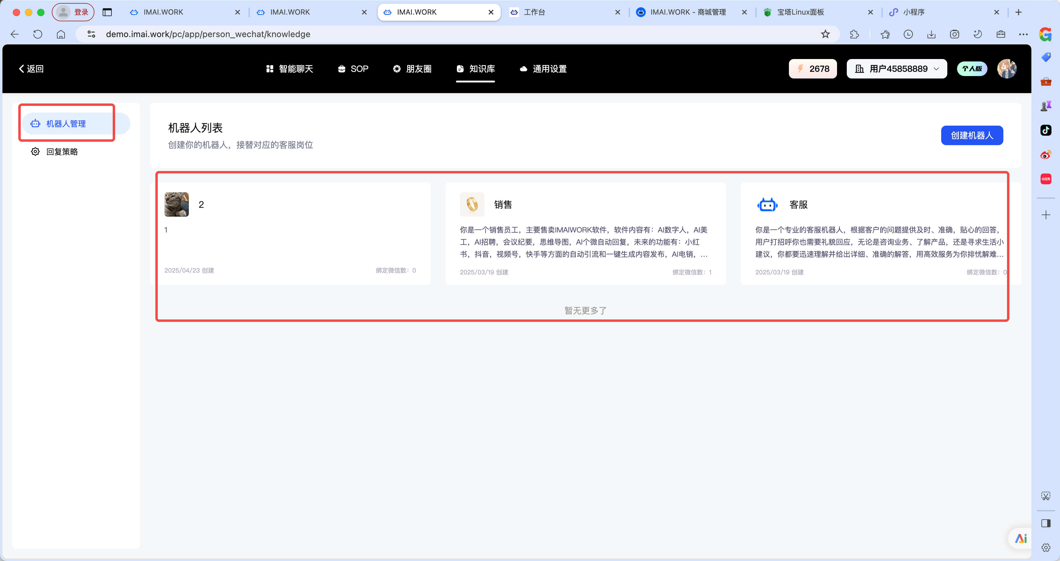
点击批量上传（如果不知道模版是怎么样的，可以下载上传模版，根据模版来写）
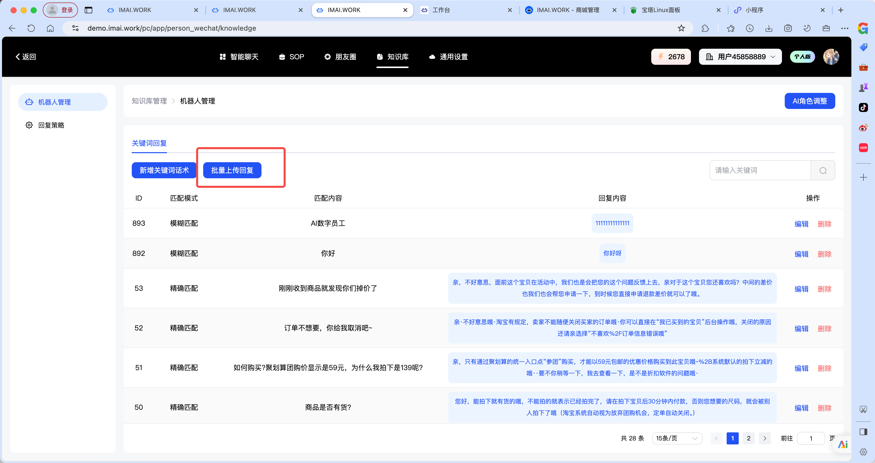
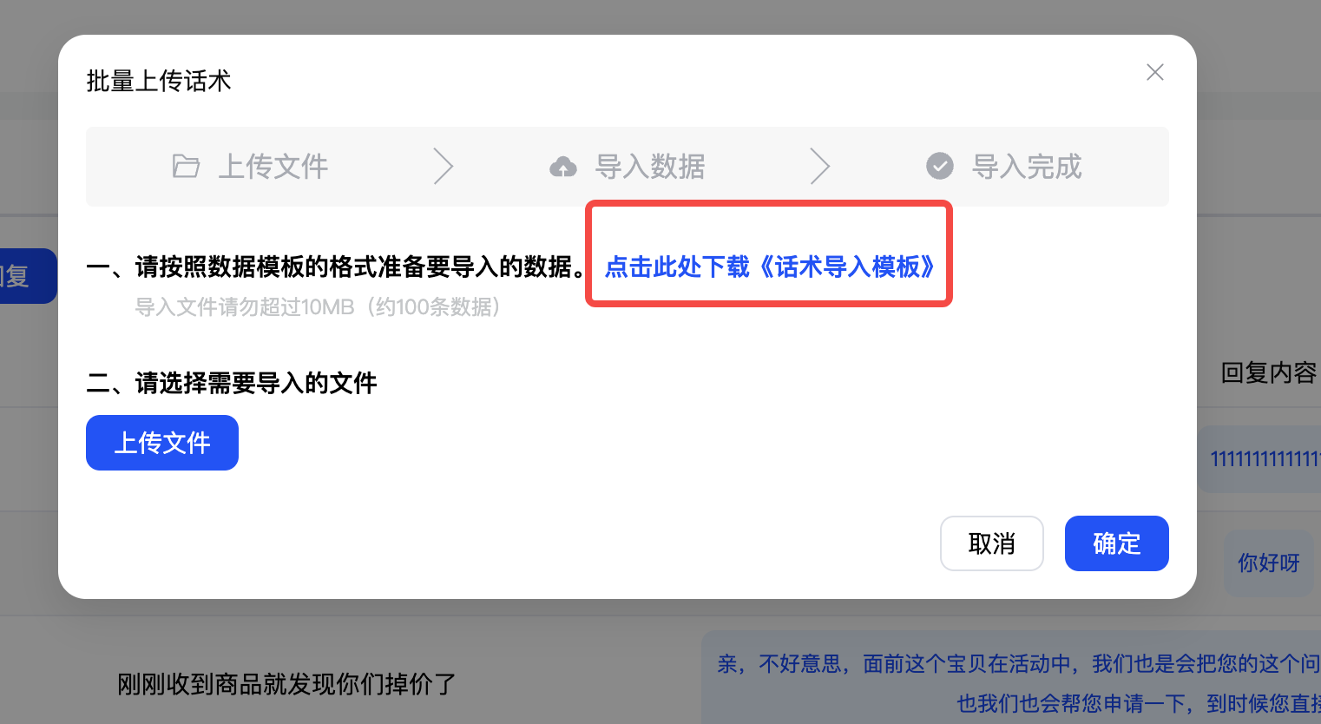

五、会议纪要

1. 转写怎么翻译成英文或者别的语言
- 点击音视频文件
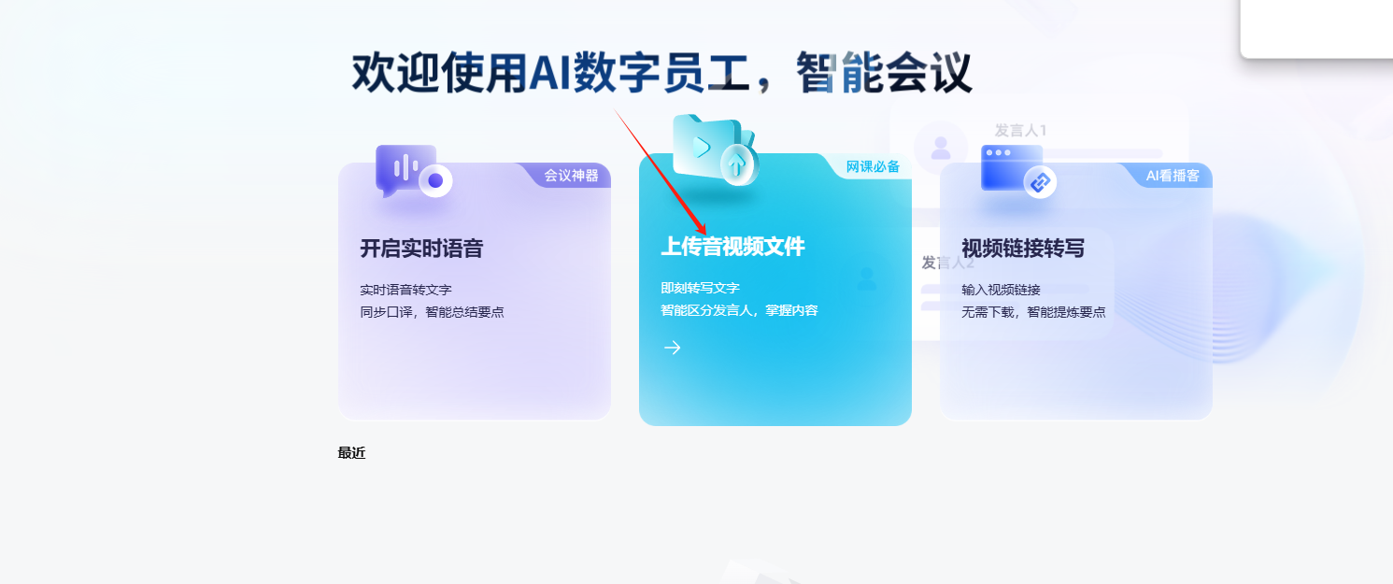
- 设置自己想要的语言=>点击开始转写
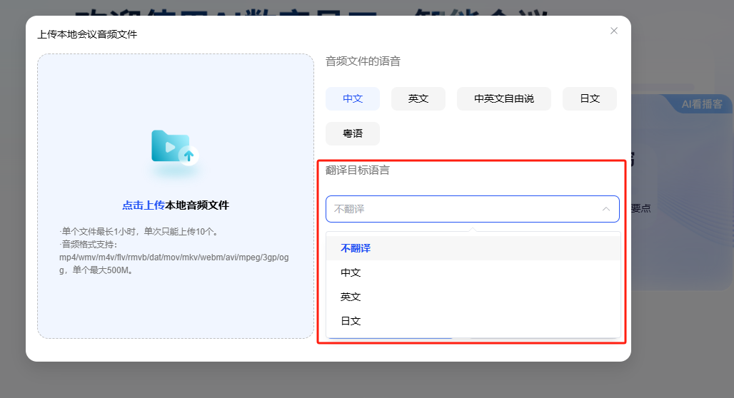

2. 脑图怎么导出
点击会议记录=>生成的文件
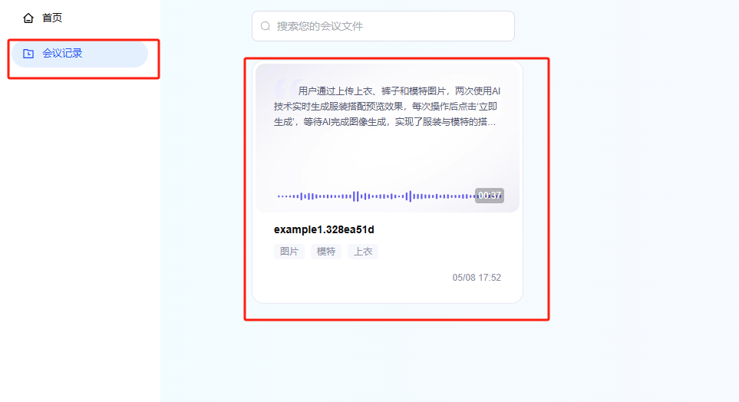
点击脑图=>导出
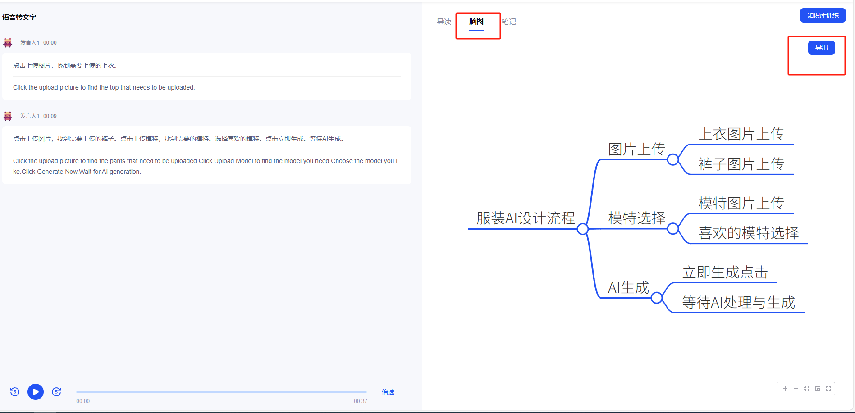

3. 怎么写笔记
点击会议记录=>生成的文件
点击笔记就可以写了
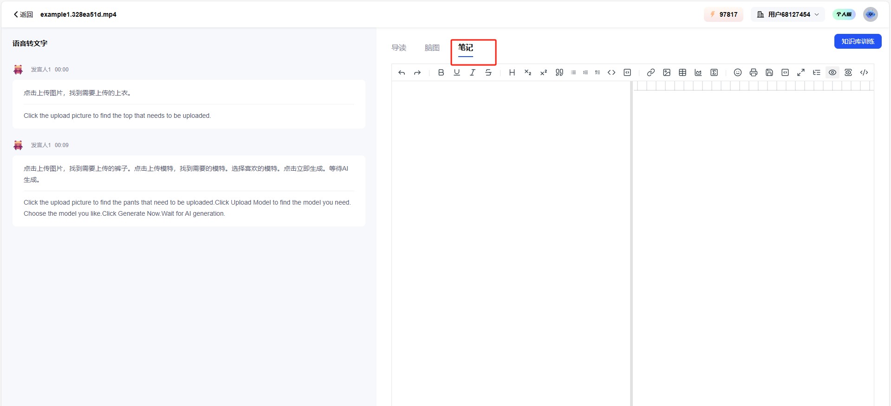

六、思维导图

1. 如何使用思维导图
- 点击使用头脑风暴
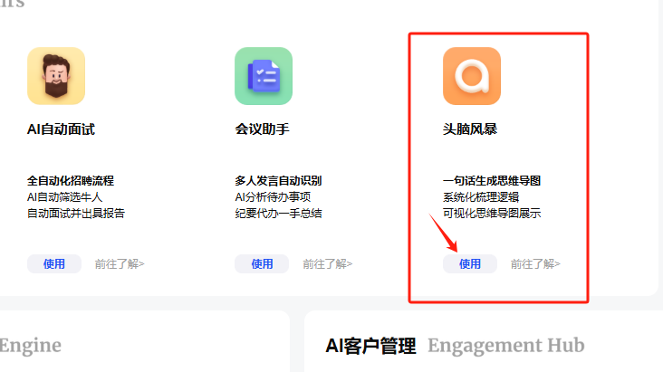
- 之后点击新增思维导图
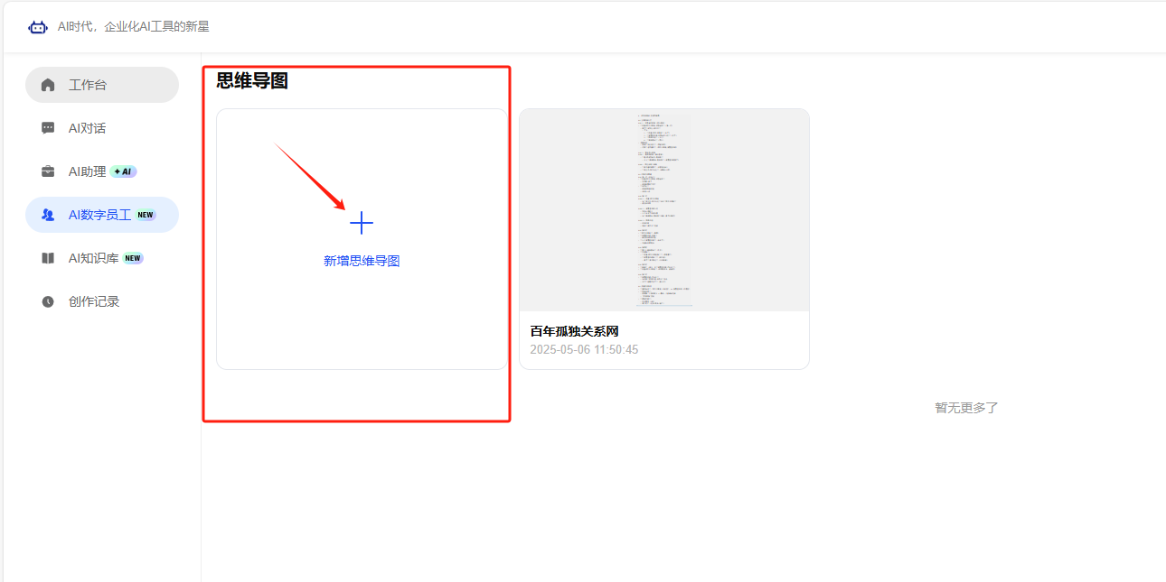
- 进入之后在框内输入想要生成的内容，之后点击立即生成
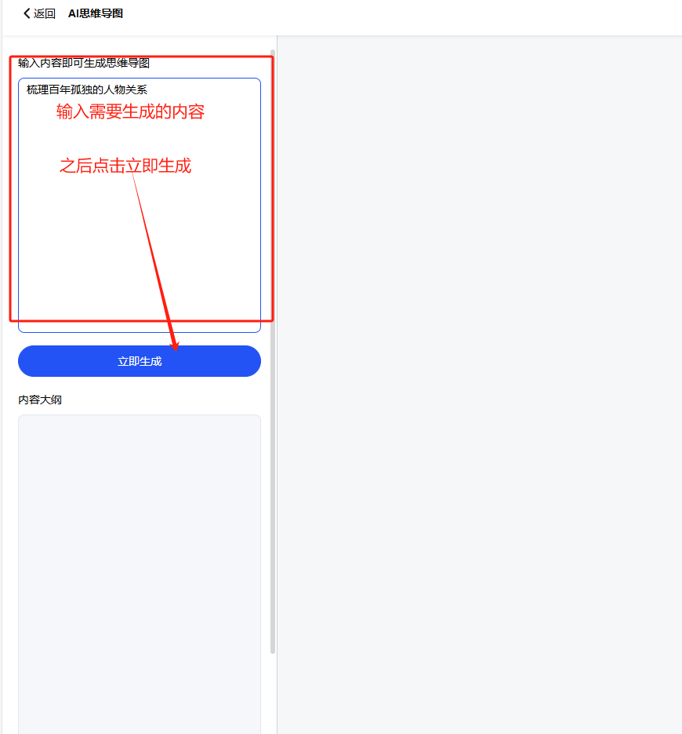
- 之后左边会生成思维导图，左下角会生成内容（点击右上角导出，即可导出思维导图）
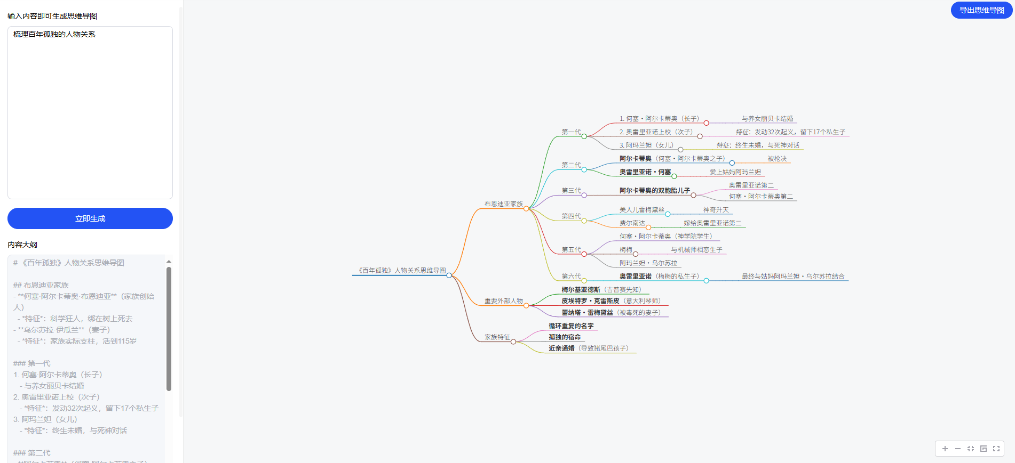

七、陪练

1. 如何自定义场景
- 小程序：点击我的=>创作我的专属练习场景
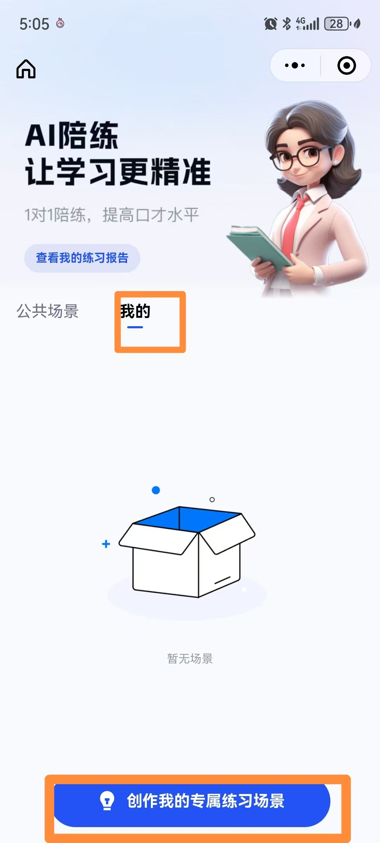
- 设置对练者音色=>练习场景
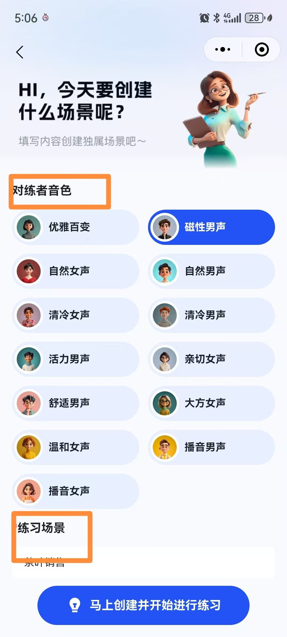
- 设置挂载知识库=>场景简介=>陪练者名称=>陪练者情感=>陪练者感情投入度
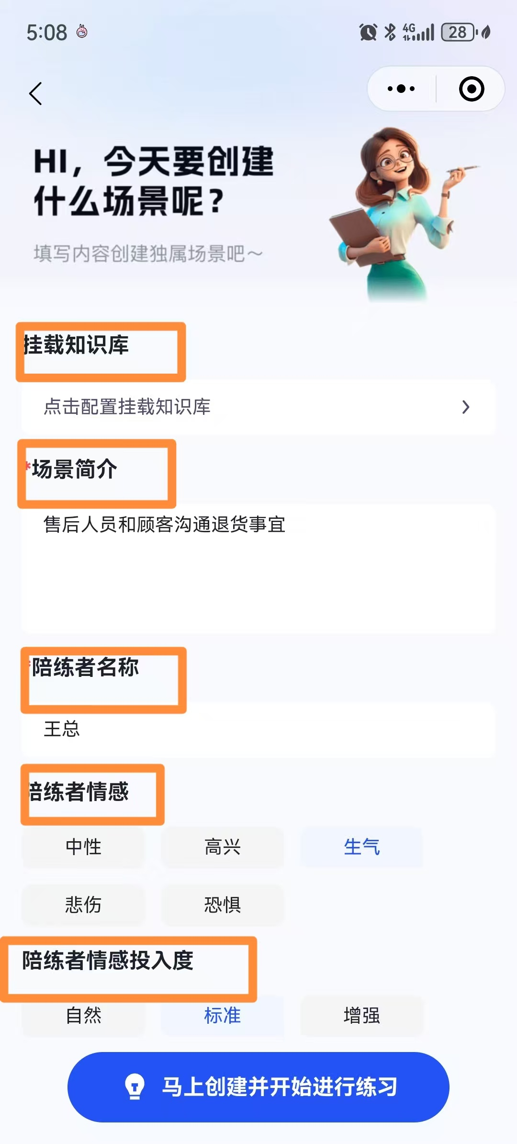

- 设置陪练者画像描述=>我的角色=>马上创建
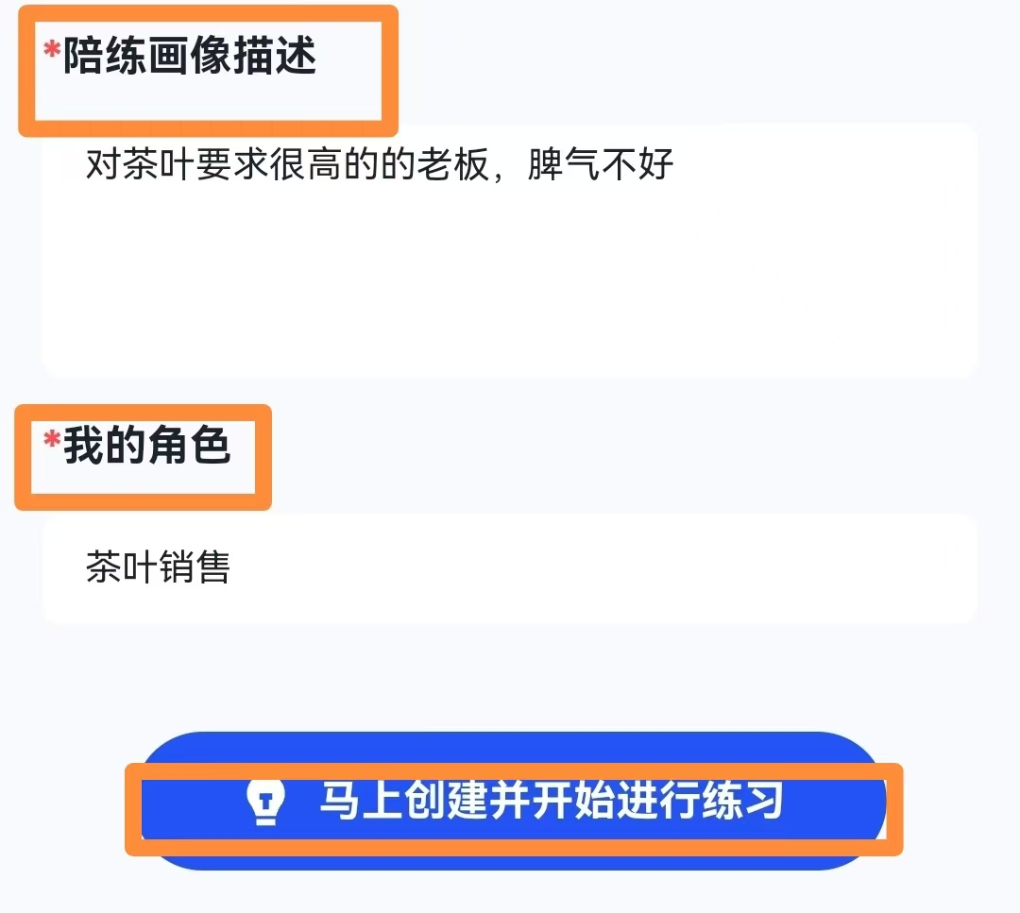

2. 陪练报告在哪里？对话记录在哪里
- 点击查看我的练习报告
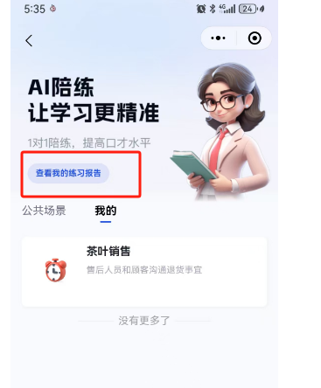
- 点击查看报告
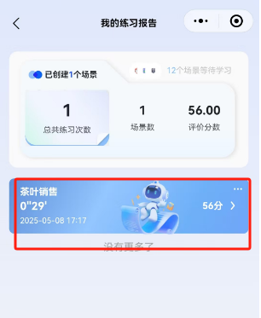

八、知识库

怎么创建知识库
- 点击AI知识库-创建知识库
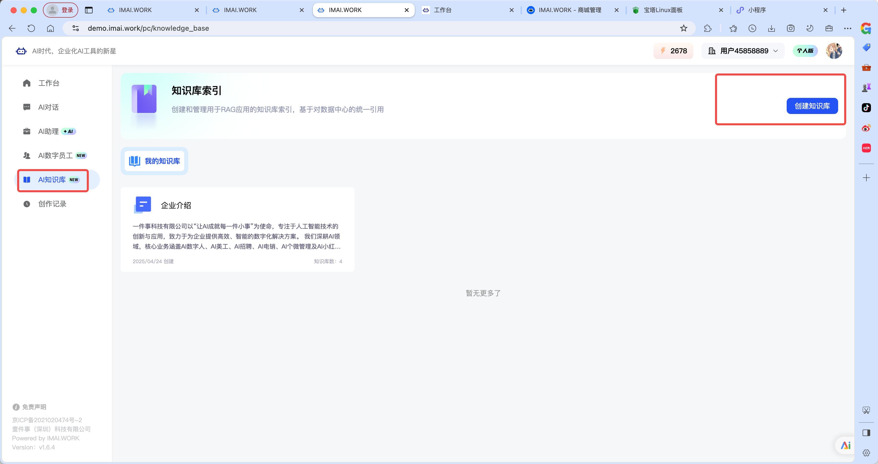

3. 知识库的智能切分和自定义切分有什么区别
智能切分：上传文件后，自动帮您切割
自定义切分：根据您选择的切割符号进行切分

4. 支持什么类型的文件
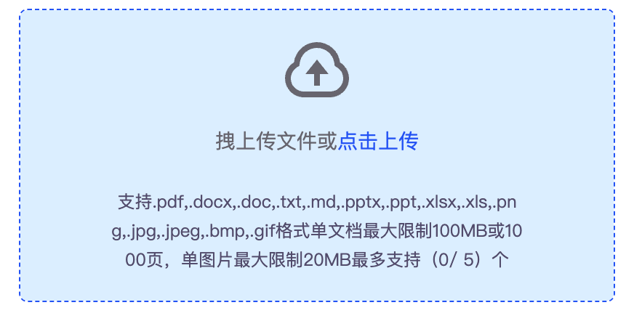

5. 那些地方可以关联知识库
AI对话
AI陪练
个微
会议纪要
AI助理

